Trombone Warm-Up 2020
Taller de Trombones Panama
Dr. Natalie Mannix
Trombone Professor, University of North Texas
Natalie.mannix@unt.edu

Sound / Sonido

You are only as good as your sound is on every note, in every register.
Eres tan bueno como tu sonido en cada nota, en cada registro.

Start with a perfect sound concept in your head. If you don’t have one, listen to enough recordings until you can hear it. Then try to imitate it on every note. Always play warm up exercises with good intonation, air and slide technique.

Comience con un concepto de sonido perfecto en su mente. Si no tiene uno, escuche suficientes grabaciones hasta que pueda escucharlo. Luego intente imitarlo en cada nota. Realice siempre ejercicios de calentamiento con buena entonación, aire y técnica.

Connecting registers / Conectando registros
Glissando half notes, no tongue.
Glissando blancas, sin lengua.
Sing = canta Buzz* = pivote el trombón del labio superior

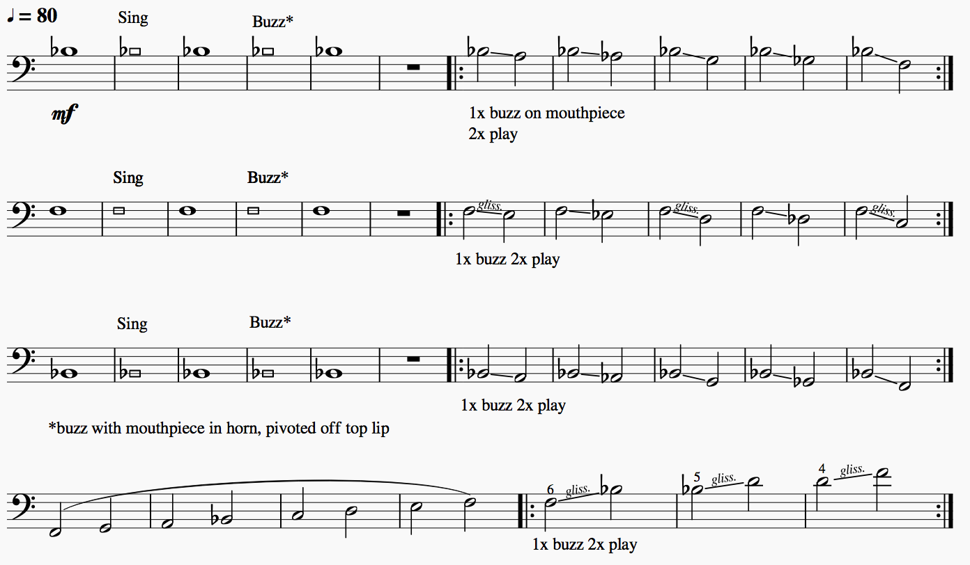
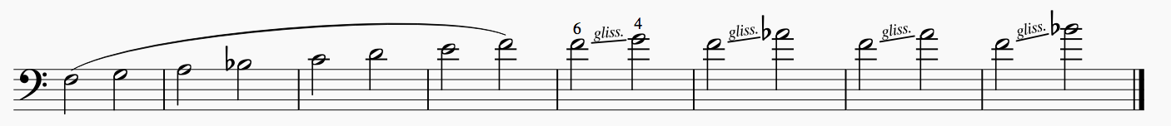

Air Flow and Range/ Flujo de aire y Rango

Play with smooth, even air. First with no sound on the trombone, then play.
Toque con aire relajado y fluido. Primero sin sonido de trombón (Solo Aire), luego toque.

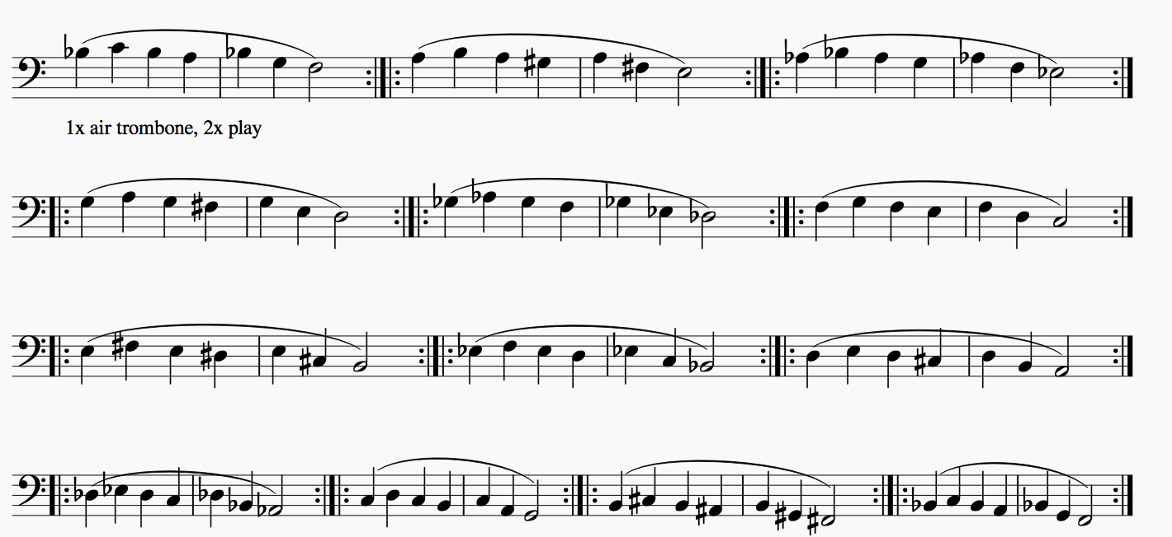
Play through pedal register
toque incluyendo el registro pedal

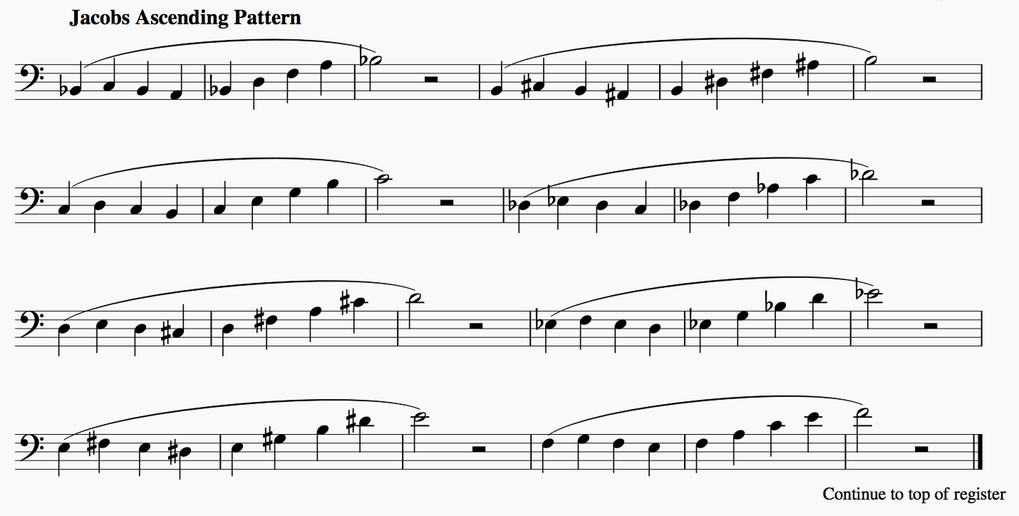
Continuar hasta mas agudo

Flexibility/ La Flexibilidad

Start with slow slurs and move to fast slurs. Play slurs in every register. Smooth air.
Comience con ligaduras lentas y pase a ligaduras rápidas. Toque ligaduras en todos los registros. Aire relajado.

Slow Slurs/ Ligaduras Lentas
1.
2.
3.
4.

Fast Slurs/ Ligaduras rapidas

Continue down by half step.
Continuar bajando semi-tono por semi-tono.
1.
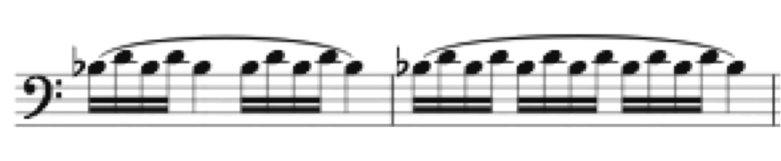
2.
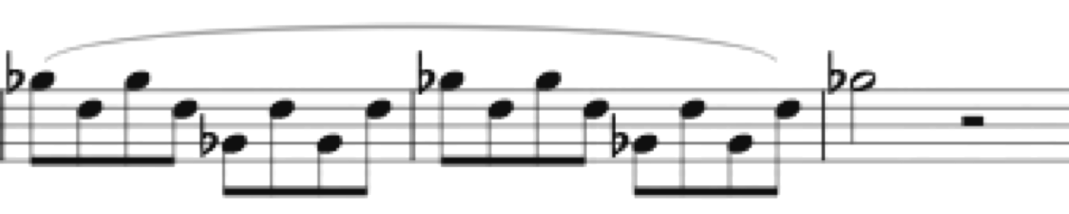

Song/ Canción

Always keep music making the priority when practicing. Sing through your horn.
Siempre mantenga la música como prioridad al practicar. Canta a través de tu instrumento.

Play the following melody in different registers: down an octave, in tenor clef, up an octave, tenor clef down an octave, tenor clef down two octaves. This helps build a beautiful, lyrical sound in every register.
Toque la siguiente melodía en diferentes registros: una octava abajo, luego en clave de Do en cuarta línea, una octava arriba, clave de Do en cuarta línea una y dos octavas abajo. Esto ayuda a crear un hermoso sonido lírico en cada registro.

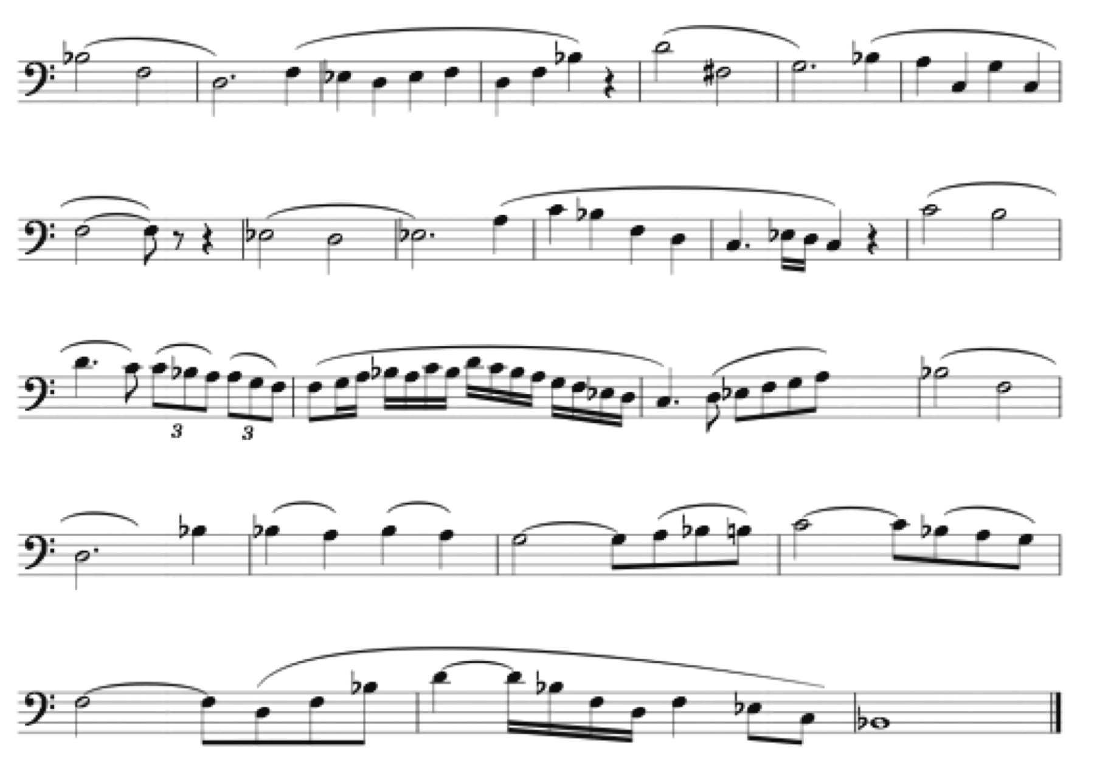
Articulation/ articulación

Keep air long and moving forward, and the tongue quick and light. Syllables are useful in finding the proper tongue placement.
Mantenga el aire largo y en movimiento continuo hacia adelante, y la lengua rápida y ligera. Las sílabas son útiles para encontrar la ubicación adecuada de la lengua.

Think “Tee” for high notes, “Tu” for middle range notes and “Toh” for low notes. Do in different keys and registers.
Piense en “Ti” para notas agudas, "Tu" para notas de registro medio y "Toh" para notas graves. Hazlo en diferentes claves y registros.

Air starts the note, not the tongue. Keep a healthy flow of air behind every articulation.

Check your embouchure in a mirror. Make sure that you aren’t moving your jaw while articulating, especially in the low register.
El aire inicia la nota, no la lengua. Mantenga un flujo de aire saludable detrás de cada articulación.

Revise su embocadura en un espejo. Asegúrese de no mover la mandíbula mientras articula, especialmente en el registro grave.

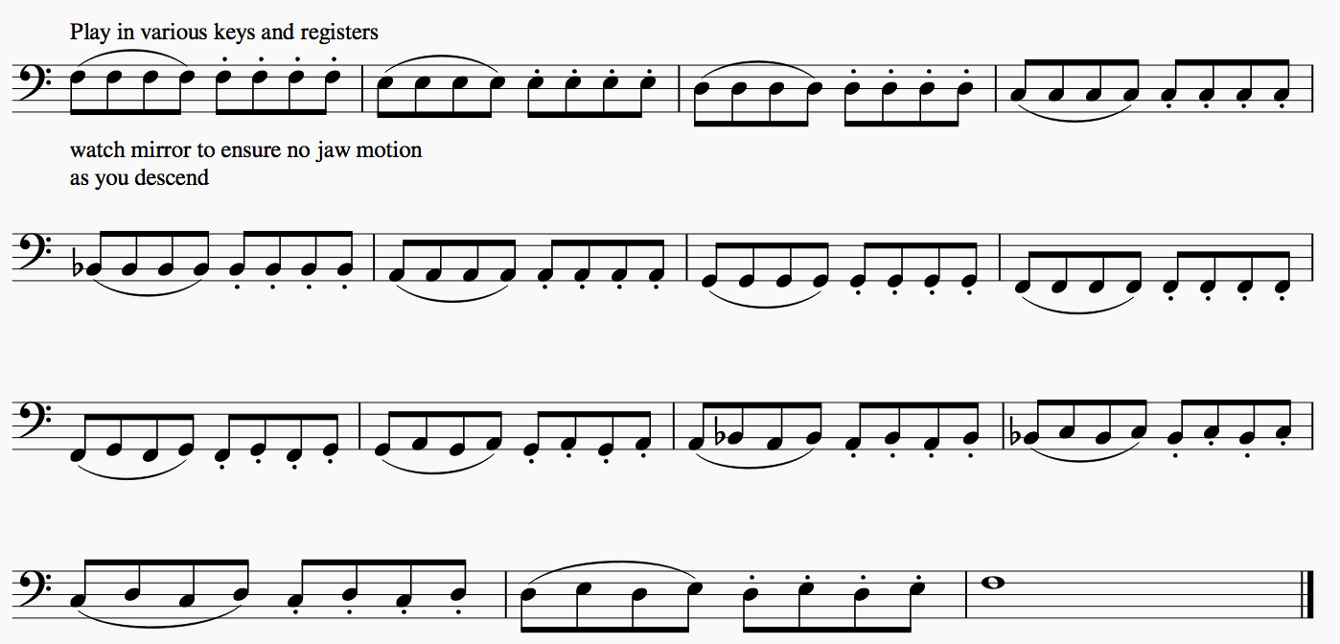

Quick tongue and range exercise:
Ejercicio rápido de lengua y registro:

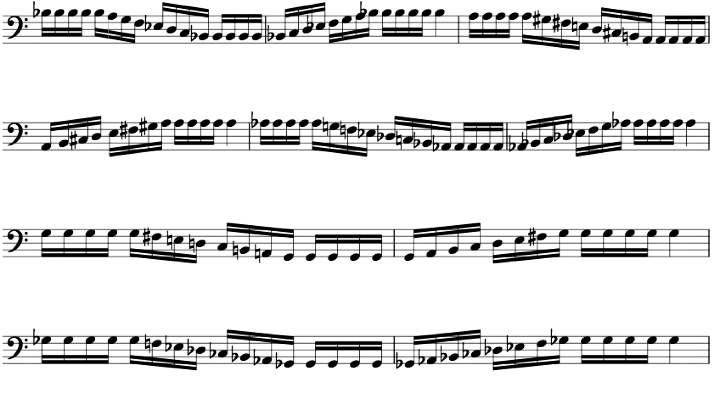

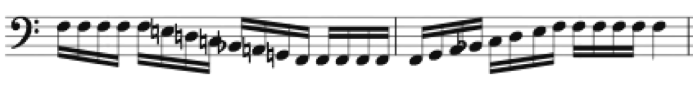
also play ascending
también toque ascendente

Technique/ Técnica

Intervals/ Intervalos
For accuracy/ Para precisión

Scales: Practice 3 major and 3 minor scales a day
Escalas: Practica 3 escalas mayores y 3 menores al día.

Relaxation and Cool Down
Relajación y enfriamiento

Play with no tongue. Make sure that your mouth and throat are completely relaxed and the tongue rests at the bottom of the mouth.

Toque sin lengua. Asegúrese de que su boca y garganta estén completamente relajadas y que la lengua descanse en la parte inferior de la boca.

